Неделя безопасности в детском саду «Сказка».

Прошедшая неделя прошла под знаком безопасности.

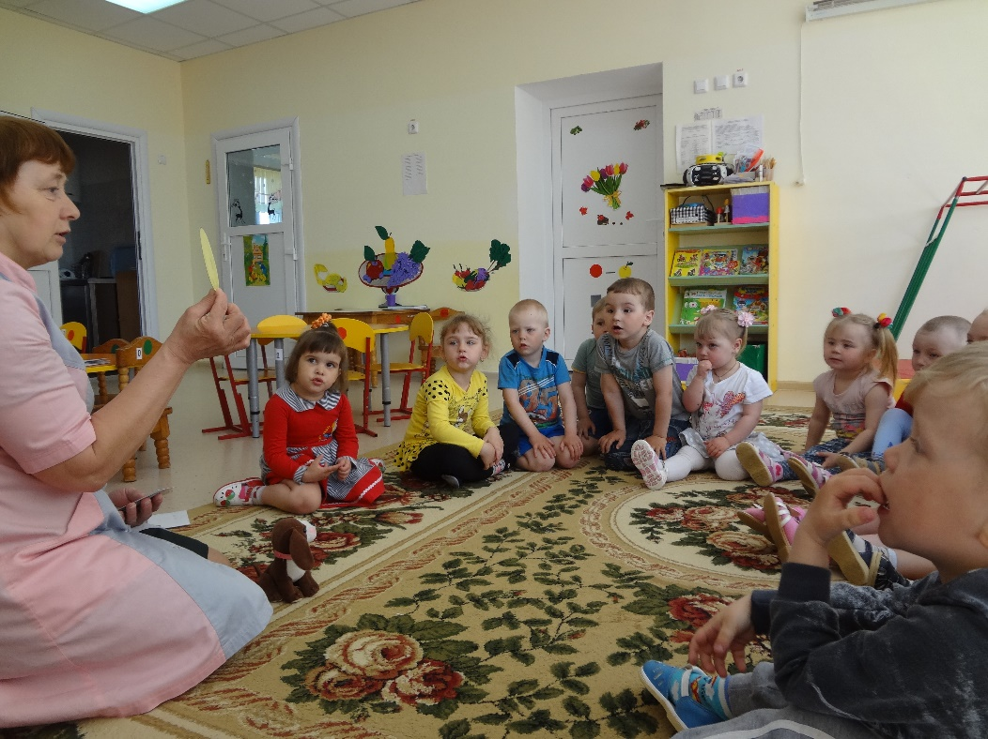

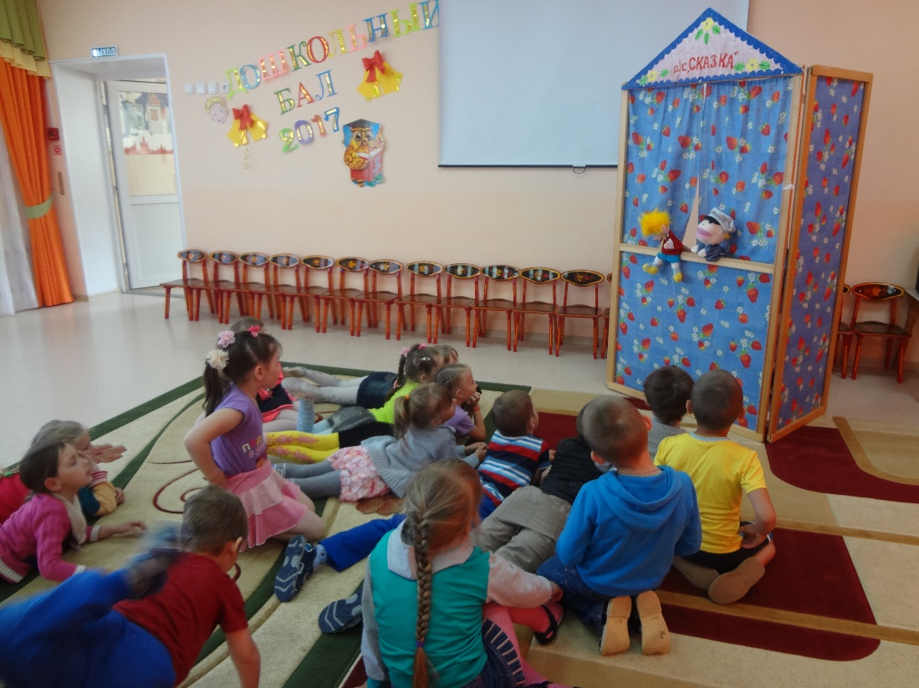

Дети закрепляли культуру поведения в быту с опасными предметами в беседах, в форме театрализованных представлений, досугов. Также активно продолжали формировать культуру поведения на улице, закрепляли навыки безопасного поведения в играх, пользовании спортинвентарем.

А также в преддверии праздника юные россияне закрепили знания о символах нашего государства: о гимне, о флаге, о гербе, о Москве - столице нашей Родине. В погожий день пятницы состоялся легкоатлетический кросс, посвященный Дню России.

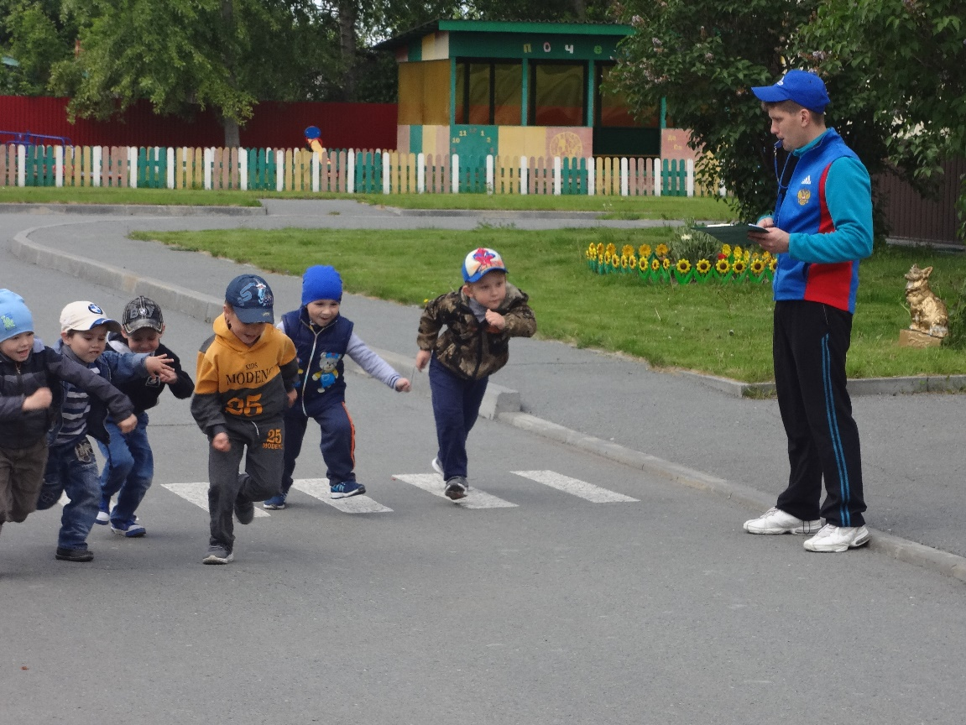

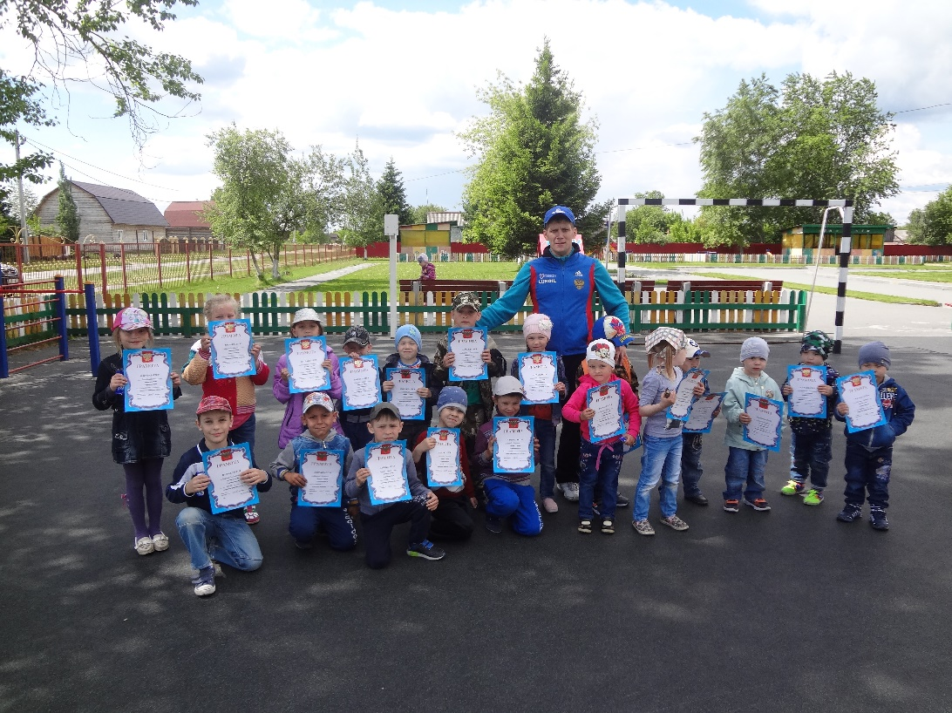

Педагог Шевелева Д.Ш.